**NOTIFICACIÓN POR AVISO**

**AVISO No. 030**

**11 de Enero de 2018**

**EMPRESAS PÚBLICAS DE ARMENIA ESP**

Por el cual se notifica al señor(a) **CRISTIAN GABRIEL VARGAS GAVIRIA,** de conformidad con lo establecido en el artículo 69 de la Ley 1437 de 2011.

Acto administrativo a notificar: **RESOLUCIO PQRDS 5710 DEL 29 DE DICIEMBRE DE 2017**

Persona a notificar: **CRISTIAN GABRIEL VARGAS GAVIRIA**

Dirección de notificación usuario **BARRIO VILLA XIMENA ETAPA 2 MZ 4 No. 2**

##### Funcionario que expidió el acto: **LUISA MARÍA AGUDELO MÉNDEZ**

Cargo: **Abogada / Contratista**

Recursos que proceden: Recurso de reposición y en subsidio el de apelación que deberá interponerse dentro de los cinco (5) días siguientes a la notificación ante el jefe de la Oficina de peticiones Quejas y Reclamos de empresas públicas de armenia E.S.P. advirtiendo al usuario que para recurrir deberán acreditar el pago de las sumas que no han sido objeto de reclamación de conformidad con el artículo 155 inciso 2 de la ley 142 de 1994.

Se advierte, que la notificación se entiende surtida al finalizar el día siguiente al de entregado este aviso en el lugar de destino.

##### **JOSE FERNEY LANDAZURI**

##### **Auxiliar Administrativo I**

**Dirección Comercial**

Armenia, 11 de Enero de 2018

Señor:

**CRISTIAN GABRIEL VARGAS GAVIRIA**

**BARRIO VILLA XIMENA ETAPA 2 MZ 4 No. 2**

Teléfono: 7341211

[Cristiangvg@misena.edu.co](mailto:Cristiangvg@misena.edu.co)

Calarcá, Quindío

**ASUNTO:** Notificación por Aviso **RESOLUCION PQRDS 5710 DEL 29 DE DICIEMBRE DE 2017**

Cordial Saludo,

Adjunto encontrará la notificación por aviso **No. 030** correspondiente de la RESOLUCION  **PQRDS No. 5710 29 DE DICIEMBRE DE 2017** “*POR MEDIO DE LA CUAL SE RESUELVE UNA PETICIÓN MATRICULA INTERNA 67676****”****.*

Lo anterior en cumplimiento de lo establecido en el artículo 69 del Código de Procedimiento Administrativo y de lo Contencioso Administrativo, en relación con la notificación por aviso.

Atentamente,

##### **JOSE FERNEY LANDAZURI**

##### **Auxiliar Administrativo I**

**Dirección Comercial**

## RESOLUCION PQRDS 5710

# POR MEDIO DE LA CUAL SE RESUELVE UNA PETICIÓN

# MATRICULA 33512

La abogada Contratista de la Oficina de Atención Clientes, Peticiones, Quejas y Recursos, de la Dirección Comercial de las EMPRESAS PUBLICAS DE ARMENIA E.S.P. en uso de sus atribuciones legales en especial las conferidas por la Ley 142 de 1.994, y

### CONSIDERANDO

1. Que el señor **CRISTIAN GABRIEL VARGAS GAVIRIA,** en ejercicio del Derecho de Petición que consagra la Constitución Política de Colombia y el artículo 152 de la ley 142/94, solicita se revise y/o corrija la Cuenta No. 41414900, última cuenta generada al predio ubicado en la **URB VILLA XIMENA ET 2 MZ 4 CS 2**, identificado con **Matrícula 33512**, puesto que presenta un valor muy superior al que normalmente paga.
2. Que verificado en el sistema el historial del predio ubicado en la **URB VILLA XIMENA ET 2 MZ 4 CS 2**, identificado con **Matrícula 33512**, se observa que a la fecha el inmueble se encuentra a PAZ Y SALVO por concepto de los servicios de Acueducto, Alcantarillado y Aseo.
3. Que como consecuencia de la solicitud del peticionario, este Despacho ordenó la práctica de una visita de verificación al predio identificado con **Matrícula 33512**, la cual se llevó a cabo el día 27 de diciembre de 2017 pero no pudo efectuarse de forma satisfactoria ya que no fue posible ingresar al predio y al llamar al número que aportó el usuario en su solicitud, nadie contestó.
4. Que verificado el registro de mediciones del inmueble identificado con **Matrícula No. 33512,** se observa que se factura bajo la observación de lectura NORMAL, por diferencia de lecturas con base en las lecturas arrojadas por el medidor de agua del inmueble así:

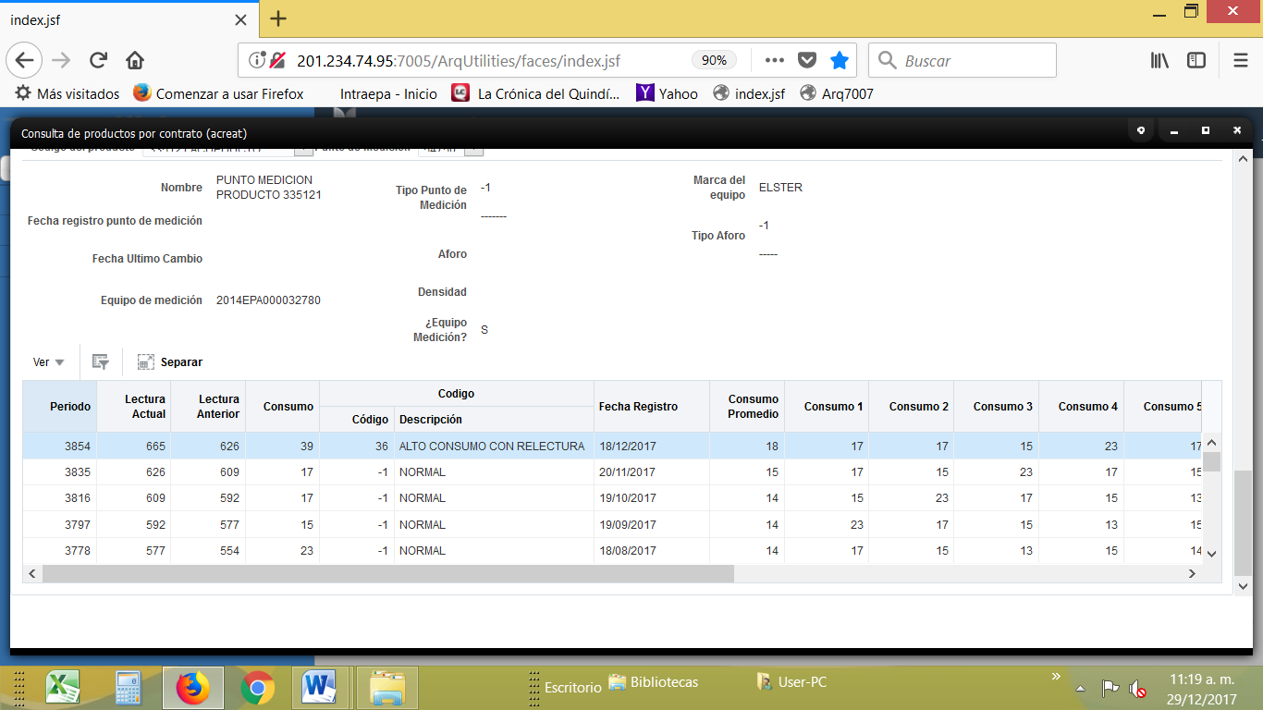

1. **Que por su parte el art 146 de la ley 142 de 1994** estipula *“La medición del consumo, y el precio en el contrato****. La empresa y el suscriptor o usuario tienen derecho a que los consumos se midan; a que se empleen para ello los instrumentos de medida que la técnica haya hecho disponibles; y a que el consumo sea el elemento principal del precio que se cobre al suscriptor o usuario***”.
2. Que de acuerdo a lo anterior, la entidad le informa al usuario que los valores facturados corresponden a los consumos arrojados por el medidor de agua, de conformidad con la *ley 142 de 1994*, no obstante se recomienda revisar instalaciones internas como sanitarios, lavamanos, o duchas, observando que no haya daños que estén generando altos consumos, de igual manera se recomienda hacer uso moderado del servicio de acueducto, dado que todo lo consumido es registrado y arrojado por el medidor de agua. **Matrícula 33512.**
3. Que así mismo se informa al peticionario que la factura correspondiente al periodo facturado entre el 11 de noviembre y el 11 de diciembre de 2017, con lectura anterior de 626 y lectura actual 665, da como resultado un consumo para dicho periodo de 39M3, evidenciándose que se registró un alto consumo y en razón a ello se generó un cobro más alto que los anteriores. **Matrícula 33512.**
4. Que de conformidad con lo anteriormente planteado, no es procedente efectuar descuento alguno en la Cuenta No. 41414900, última cuenta generada al predio identificado con **Matrícula 33512**.
5. Que la Ley 142 de 1.994, establece que las oficinas de peticiones quejas y reclamos, son las competentes para recibir, tramitar y resolver las peticiones que los usuarios presenten con respecto a la prestación de los servicios públicos.

Por lo anteriormente dicho,

## RESUELVE

**ARTÍCULO PRIMERO:** No acceder a la pretensión del peticionario, señor, **CRISTIAN GABRIEL VARGAS GAVIRIA**, en el sentido de efectuar descuento alguno en la Cuenta No. 41414900, última cuenta generada al predio ubicado en la **URB VILLA XIMENA ET 2 MZ 4 CS 2**, identificado con **Matrícula 33512**, dado que el consumo cobrado corresponde al registro arrojado por el medidor de agua instalado en el predio.

**ARTÍCULO SEGUNDO:** Informar al peticionario, señor **CRISTIAN GABRIEL VARGAS GAVIRIA**, que la entidad ordenó la práctica de una visita de verificación al predio identificado con **Matrícula 33512**, con la finalidad de revisar el alto consumo alegado por el usuario, la cual no pudo llevarse a cabo de forma satisfactoria porque no fue posible ingresar al predio y al llamar al número que aportó el usuario en su solicitud, nadie contestó.

**ARTÍCULO TERCERO:** Recomendar al peticionario, señor **CRISTIAN GABRIEL VARGAS GAVIRIA**, que se haga revisión de instalaciones internas como sanitarios, lavamanos, o duchas, con el fin de verificar que no haya daños que estén generando altos consumos, de igual manera se recomienda hacer uso moderado del servicio de acueducto, dado que todo lo consumido es registrado y arrojado por el medidor de agua. **Matrícula 33512.**

**ARTÍCULO CUARTO:** Notificar al peticionario, señor **CRISTIAN GABRIEL VARGAS GAVIRIA**, de la presente Resolución.

**ARTÍCULO QUINTO:** Frente a la presente resolución, proceden los recursos de reposición y en subsidio el de apelación que deberá interponerse dentro de los cinco (5) días siguientes a la notificación ante el Jefe de la Oficina de Peticiones Quejas y Reclamos de Empresas Públicas de Armenia E.S.P. advirtiendo al usuario que para recurrir deberán acreditar el pago de las sumas que no han sido objeto de reclamación de conformidad con el artículo 155 inciso 2, o del promedio del consumo de los últimos cinco períodos Ley 142 de 1994, concepto DJ-0501 EPA E.S.P.

Dado en Armenia, Q., a los Veintiocho (28) días del mes de Diciembre de Dos Mil Diecisiete (2017).

### NOTIFÍQUESE Y CÚMPLASE

##### **LUISA MARÍA AGUDELO MÉNDEZ**

Abogada/ Contratista

Dirección Comercial